抚松县文旅局整改报告

白山市文广旅局联合市消防救援支队、市市场监督管理局组成联合督导检查组，于2023年11月27日-12月6日，在抚松县开展了文广旅体行业安全生产“百日攻坚”专项整治行动暨 2023 冰雪季安全生产专项行动督导检查工作。现将整改情况汇报如下：
一、督导情况
抚松县文旅局涉及其中14个问题隐患。
二、整改情况
（一）抚松县图书馆
1.未建立隐患排查整改台账。
已经补充完善整改台账，整改完成。
（二）抚松县文化馆
1.未建立隐患排查整改台账。
已经补充完善整改台账，整改完成。
（三）抚松县全民健身中心
1.球馆常闭式防火门挡靠未关闭。
球馆常闭式防火门已经整改为保持关闭状态，整改完成。
2.未建立隐患排查整改台账。
已经补充完善整改台账，整改完成。
（四）抚松县万达度假区水乐园
1.万达度假区滑雪场未建立隐患排查整改台账。
整改结果：已整改（执行人：张显泽 验收人：刘方明 ）
整改措施 ：已按照“吉林省安委会安全四项管理制度”的要求，建立了隐患排查整改台账。
附: 整改后照片
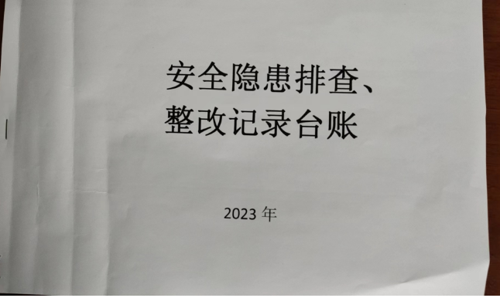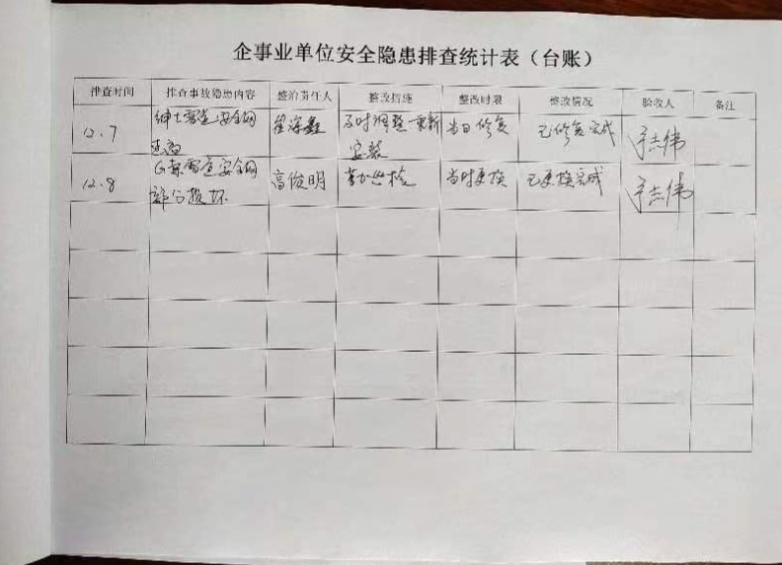
（五）抚松县万达度假区滑雪场
1.万达度假区水乐园未建立隐患排查整改台账。
整改结果：已整改（执行人：范加鹏 验收人：刘方明 ）
整改措施 ：已按照“吉林省安委会安全四项管理制度”的要求，建立了隐患排查整改台账。
附: 整改后照片
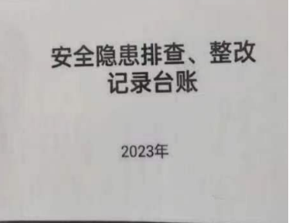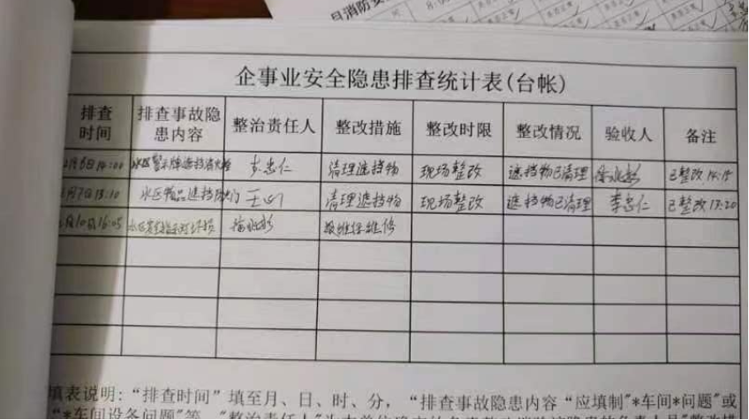
（六）抚松县鲁能胜地度假区
1.原乡客栈餐厅电线接线不规范。
2.原乡客栈厨余垃圾桶与案板距离过近。
3.原乡客栈生熟刀具、案板不区分，厨房卫生管理不到位。
4.度假区未建立隐患排查整改台账。
整改措施
1.深入剖析，查出管理根源问题，制定针对性措施，公司以“零容忍”的态度，落实到每个责任人，督办每一处整改项，对隐患问题必须立即整改、整改率达100%，不得无故拖延，因拖延和拒绝整改而发生事故，要追责、考核。
2.召开专题会议，将隐患问题落实具体责任人，每天跟踪整改进度，确保隐患问题整改落实到位。
3.公司将严格落实省、市、县各级行业监管部门安全工作部署，坚持隐患“全覆盖、勤排查、早发现、快治理”工作机制，切实消除安全隐患。进一步加强宣传、教育，全面提高对安全生产隐患排查工作重要性的认识，增强紧迫感和责任感，针对存在的问题和薄弱环节及现场排查发现的问题，要求立即整改，并要求进一步各在岗人员提升安全责任意识，积极采取措施，确保各一线部门、重点岗位履职尽责到位。
整改后照片
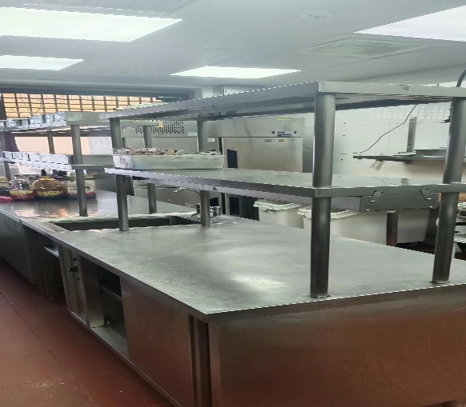
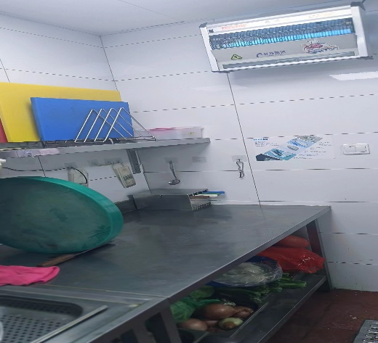
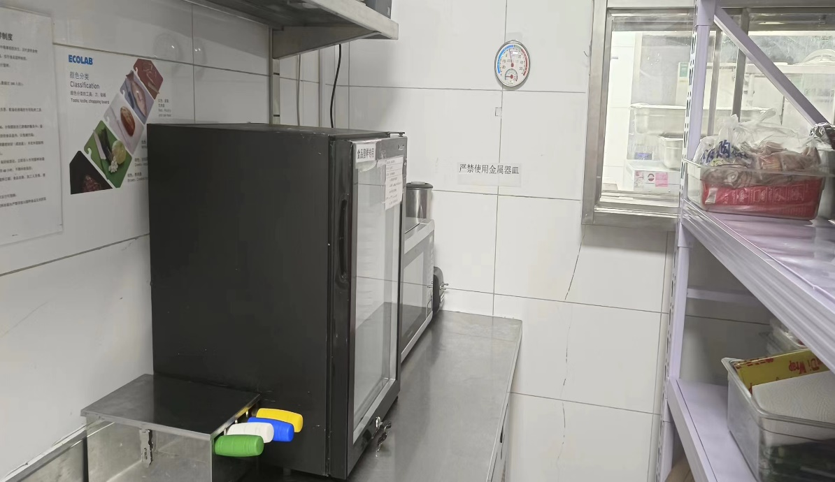
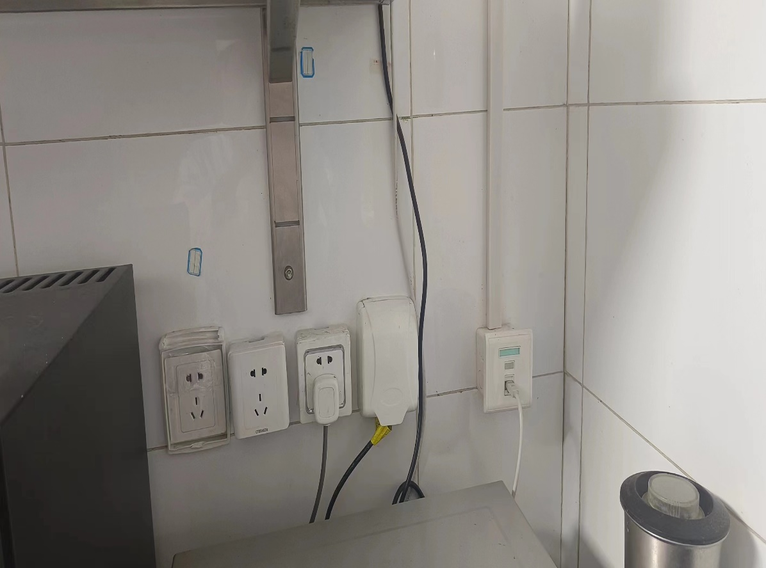
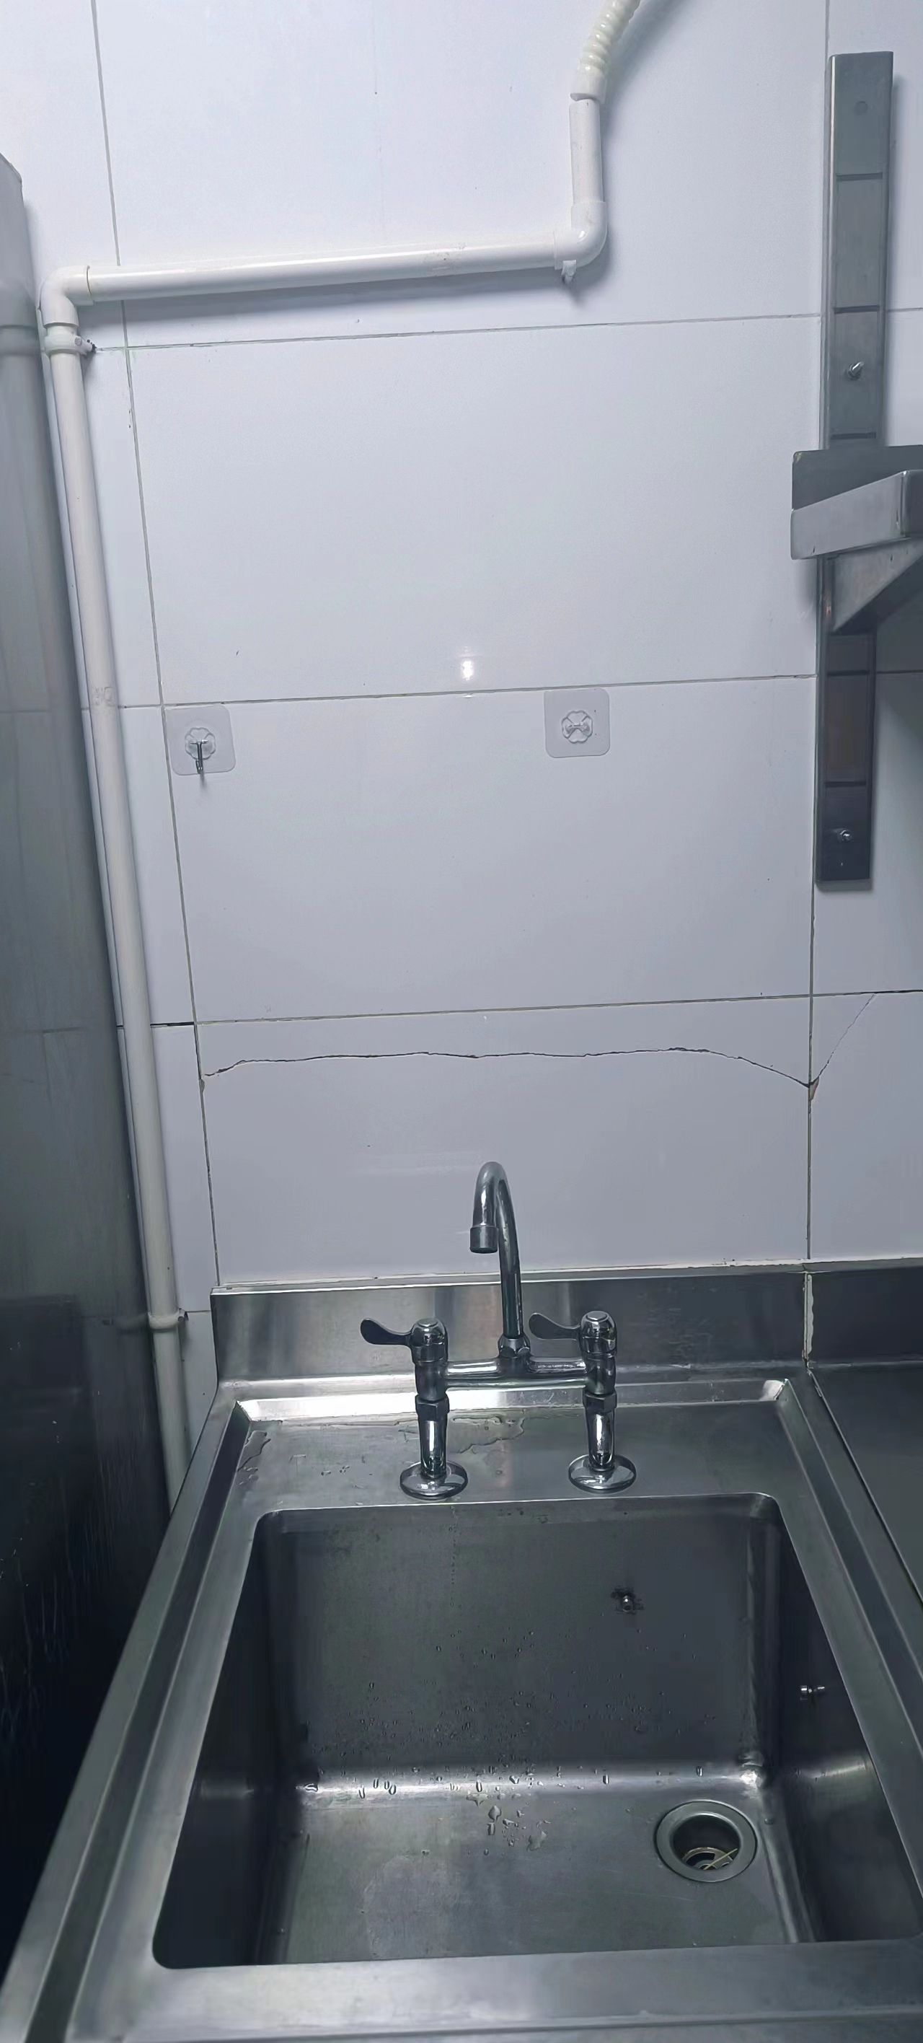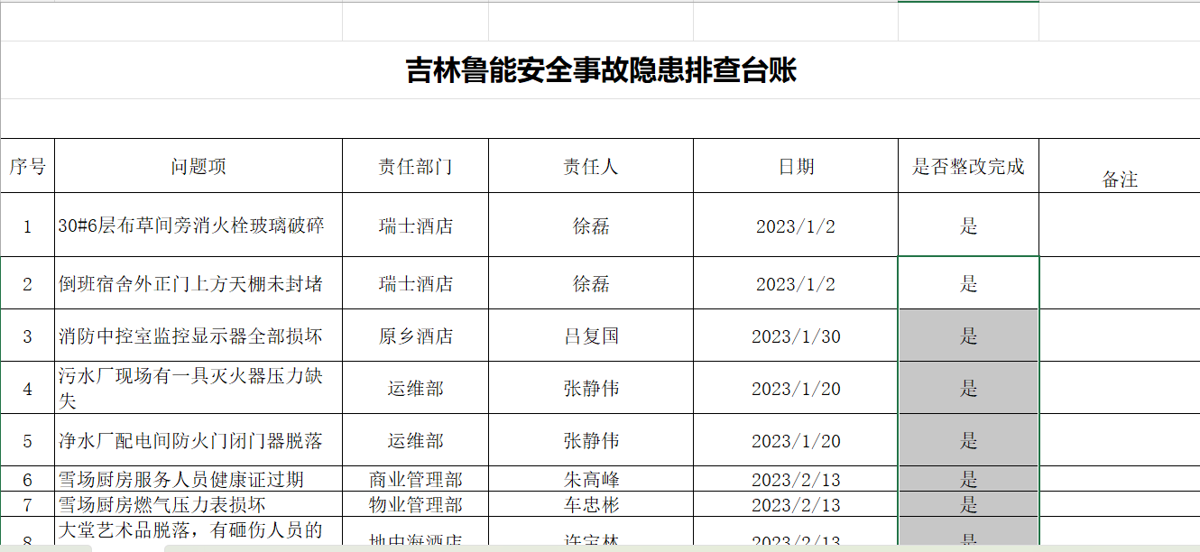
（七）抚松县仙人桥温泉公寓
1.浴场员工休息室缺少灭火器。
整改措施：公司安委会对照隐患问题督促要求各部对检查出的问题隐患结合自身实际，严格落实问题整改，建立问题隐患整改台账，对账销号，严格闭环管理。现已整改完成。
2.医护救援机制不完善。
整改措施：公司安委会对照隐患问题督促要求各部对检查出的问题隐患结合自身实际，严格落实问题整改，建立问题隐患整改台账，对账销号，严格闭环管理。现已整改完成。
（八）抚松县金马迪 KTV
1.二楼常闭式防火门未关闭
已经保持关闭状态，专人负责盯防，整改完毕。
（九）抚松县露水河狩猎场
1.缺少特种设备（电梯）安全总监、安全员任命文件。
已经整改完毕。

